Муниципальное общеобразовательное бюджетное учреждение  
«Акжарская основная общеобразовательная школа»

Утверждаю: Утверждаю:

Заведующая ОО Директор школы

Рейдер Л.М Дужасарова А.Л.

\_\_\_\_\_\_\_\_\_\_ \_\_\_\_\_\_\_\_\_\_\_\_\_\_

**Программа**  
**«Моя планета»**детского оздоровительного лагеря «Весёлая страна»  
*Срок реализации 21 день  
Возраст участников 7-15 лет*

*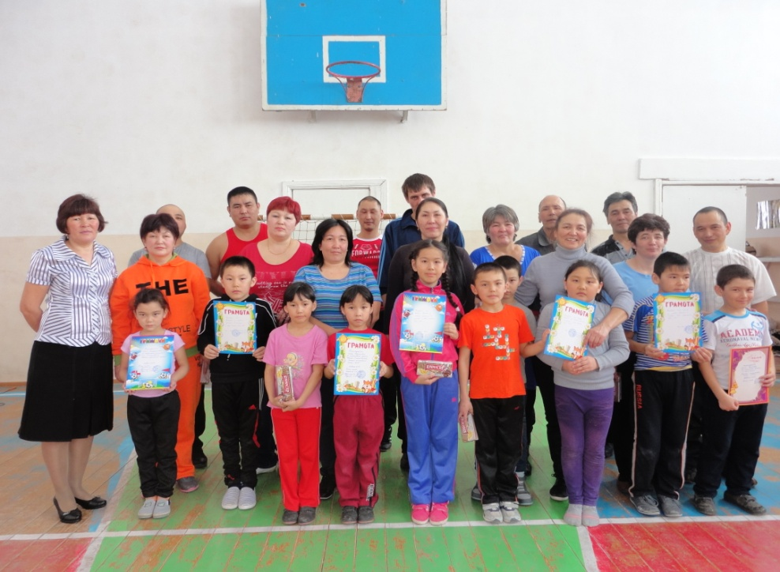*

**ДОЛ «Веселая страна»**

Год разработки программы апрель 2018 г.

Срок реализации: июнь 2018г.

***Начальник лагеря 1 смены:***

Бисембаева Нургуль Еришовна

***Воспитатели:*** Макеева Айгумуз Куандыковна

Тажимбетова Жумаш Жумабаева

1 смена с 01.06. по 27.06.2018г. – 15 детей

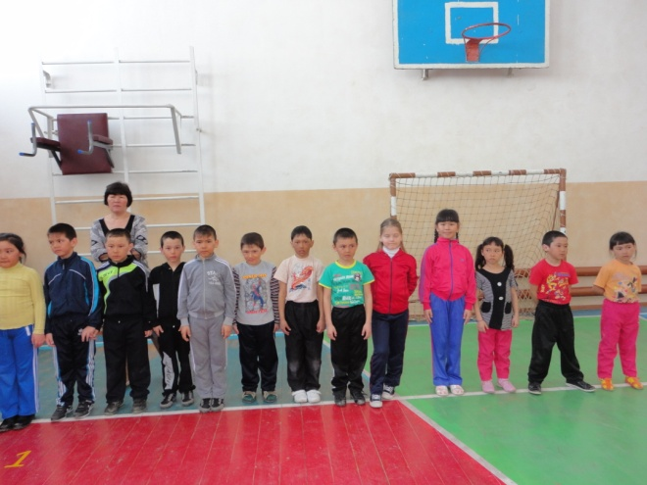

Пояснительная записка.

Летняя большая перемена дана школьникам для укрепления их здоровья, физической закалки, восстановления сил после долгого учебного года. Но это также время их обогащения, время действий, пробы и проверки своих сил, время освоения и осмысления окружающего мира. Как правило, активный отдых детей проходит в спортивно-оздоровительных лагерях, в санаториях, на пришкольных летних оздоровительных площадках.

С целью оздоровления и организации летнего отдыха детей на базе МОБУ «Акжарская ООШ» организуется оздоровительный лагерь с дневным пребывание. Предполагается за одну смену оздоровить порядка 15 учащихся. Возраст детей от 7 до 15 лет. Продолжительность смены 21 день. Планируется, что летний лагерь будут посещать дети из малообеспеченных семей, многодетных семей, ребята, которые по возрасту выбыли из детского сада - будущие первоклассники, а также дети из неблагополучных семей.

**Предназначение программы**

***Данная программа предназначена для:***

* Оздоровительного отдыха учащихся
* Развития творческого потенциала
* Развития эмоционально-волевых качеств
* Социальной компетенции
* Развития физического, психологического потенциала

Развития интеллектуального уровня

**Цель программы**

*Создание оптимальных условий, обеспечивающих полноценный отдых детей, сохранение и укрепление их здоровья.*

**Задачи**

- Оздоровление детей

- Организация содержательного каникулярного отдыха

- Развитие индивидуальных способностей и качеств

личности ребёнка

- Привитие навыков культуры общения

в детском коллективе

- Формирование мотивации самопознания, самоопределения и самореализации личности ребёнка

**Направления программы**

**Познавательное** - *«Смекалка»*

**Эмоционально-волевое –** «Личность»

**Творческое -** «Творческий Олимп»

**Спортивно-оздоровительное -** «Сильные, смелые, ловкие, умелые»

**Социальная компетентность -** «Алый парус»

**Основные принципы программы**

* охрана здоровья, соблюдение правил техники безопасности при проведении мероприятий;
* учет возрастных и индивидуальных особенностей отдыхающих, выявление способностей, склонностей детей к различным видах деятельности;
* принцип взаимосвязи педагогического управления и детского самоуправления;
* квалифицированный персонал приоритетами, которого являются: креативность, толерантность, взаимоуважение, сотрудничество, доверие.

**Этапы реализации программы**

***Подготовительный этап:*** (подбор кадров; комплектование отрядов)

***Организационный этап:*** (знакомство; выявление творческого потенциала;

выявление и постановка целей развития коллектива и личности; формирование законов,

правил, положений, условий совместной работы)

***Основной этап (реализует положения программы):***

Дети: познают, отдыхают, трудятся; укрепляют своё здоровье;

помогают в проведении мероприятий; учатся справляться с отрицательными эмоциями,

преодолевать трудные ситуации; делают открытия в себе, в окружающем мире,

формируют коммуникативное и толерантное общение друг с другом.

***Заключительный этап:***

Психолога - социально - педагогический анализ результатов.

***Индивидуальная работа с детьми***

- беседы по правилам поведения, культуре общения;

- беседы по профилактике негативных и конфликтных ситуаций;

- выбор видов и форм практической деятельности в соответствие со способностями и интересами детей;

***Работа с родителями***

- встречи, беседы и консультации с начальником лагеря, воспитателями;

- участие в различных мероприятиях;

- организация совместной работы с родителями по созданию

условий в летнем школьном оздоровительном лагере;

***Каждый день смены будет посвящен открытию одной из планет под названием:***

* Планета встреч
* Планета трудоголиков
* Планета подвижных игр
* Планета интеллектуалов
* Планета романтиков
* Планета сказок
* Планета спорта
* Планета юмора
* Планета неболейка
* Планета юный эколог
* Планета рекордов
* Планета «Мульти-пультия»
* Планета танца
* Планета «очумелые ручки»
* Планета талантов
* Планета этикета
* Планета героев
* Планета неожиданностей.
* Планета растений
* Планета огородников
* Планета путешественников

**Идеология программы**

- традиции лагеря;

- оздоровительно-образовательная программа деятельности лагеря;

- программы деятельности педагогов;

- сценарии и планы конкретных дел.

**Основные формы работы**

Игра (интеллектуально-развлекательная, спортивно - развлекательная, сюжетно-ролевая), конкурсы, соревнования, эстафеты, викторины, трудовой десант, дискуссии.

**Методы работы**

Беседы, игры, конкурсные программы, встречи с интересными и творческими коллективами, коллективно-творческие дела, викторины, спортивно-оздоровительные мероприятия, просмотр кино и мультфильмов, экскурсии.

**Ожидаемые результаты реализации программы**

- Укрепление здоровья детей;

- Улучшение социально-психологического климата в лагере;

- Снижение темпа роста негативных социальных явлений среди детей;

- Укрепление дружбы и сотрудничества между детьми разных возрастов ;

- Формирование умений, навыков, приобретение жизненного опыта адекватного поведения в экстремальных ситуациях;

- Развитие творческих способностей, инициативы и активности ребёнка;

- Привитие навыков самообслуживания;

- Повышение чувства патриотизма;

- Уважение к родной природе.

- Совершенствование материально-технической базы организации летнего отдыха и оздоровления детей;

**Нормативно-правовое обеспечение:**

* Закон «Об образовании РФ»
* Конвенция о правах ребенка
* Всемирная Декларация об обеспечении выживания, защиты и развития детей 30.09.1990г.
* Устав МОБУ «Акжарская ООШ».
* Положение о лагере дневного пребывания.
* Правила внутреннего распорядка лагеря дневного пребывания.
* Правила по технике безопасности, пожарной безопасности.
* Рекомендации по профилактике детского травматизма, предупреждению несчастных случаев с детьми в школьном оздоровительном лагере.
* Инструкции по организации и проведению туристических походов и экскурсий.
* Приказы ОО.
* Должностные инструкции работников.
* Санитарные правила о прохождении медицинского осмотра.
* Заявления от родителей.
* Правила регистрации детей при поступлении и выбытии.
* Акт приемки лагеря.
* Планы работы.

**Методическое обеспечение.**

1. Наличие программы лагеря, планов работы отрядов, плана-сетки.
2. Должностные инструкции всех участников процесса.
3. Проведение установочного семинара для всех работающих в течение лагерной смены.
4. Подбор методических разработок в соответствии с планом работы.
5. Проведение ежедневных планёрок.
6. Разработка системы отслеживания результатов и подведения итогов.

**Материально-техническое обеспечение.**

1. Выбор оптимальных условий и площадок для проведения различных мероприятий.
2. Материалы для оформления и творчества детей.
3. Наличие канцелярских принадлежностей.
4. Аудиоматериалы и видеотехника.
5. Призы и награды для стимулирования.

***Кружки:***

Оригами (декоративно-прикладное) Дужасарова А.Л.

Танцевальный «Фантазия» - Байканова А.С.

Вокальный «До-ми-солька» - Байканова А.С.

Спортивный «Азбука Здоровья» - Мукужанов К.А.

***Карта ресурсов программы***

|  |  |  |  |
| --- | --- | --- | --- |
|  | ***Применение*** | ***Источник финансирования и материальная база*** | ***Ответственные*** |
| Кабинеты | Комната отдыха, игровая комната. | Материальная база школы.  Родительские средства на закупку канцелярских принадлежностей для творческих мастерских, отрядных дел, подготовки стендов и материалов для конкурсов | Начальник лагеря, воспитатели, технический персонал |
| Спортивный зал | Занятия спортом, состязания, линейка (в случае плохой погоды) | Материальная база школы | Начальник лагеря, воспитатели, технический персонал |
| Спортивная площадка | Линейка, проведение общелагерных игр на воздухе, спартакиады, спортивные состязания | Материальная база  школы | Начальник лагеря, воспитатели, технический персонал |
| Школьный двор | Отрядные дела, игры-путешествия | Материальная база  школы | Начальник лагеря, воспитатели |

|  |  |  |  |
| --- | --- | --- | --- |
| Актовый зал | Праздничные мероприятия и концерты, постановка спектаклей, работа детской творческой мастерской | Материальная база школы | Начальник лагеря, воспитатели, завхоз |
| Школьная библиотека | Литература для педагогов и детей лагеря | Материальная база школы | Библиотекарь |
| Школьная столовая | Завтрак, обед | Фонд социального страхования | Начальник лагеря, повар, завхоз, медработник |
| Методический кабинет | Творческая мастерская вожатых, воспитателей, руководителей кружков | Материальная база школы | воспитатель |
| Комнаты гигиены | Туалеты, раздевалки | Материальная база школы | Начальник лагеря, воспитатели, технический персонал, завхоз |

***Профилактические мероприятия*** ***и мероприятия по предупреждению чрезвычайных ситуаций и охране жизни детей в летний период***

***Инструктажи для детей:***

«Правила пожарной безопасности»

«Правила поведения детей при прогулках и походах»

«Правила при поездках в автотранспорте»

«Безопасность детей при проведении спортивных мероприятий»

«Правила дорожного движения»

«Правила безопасного поведения на водных объектах и оказания помощи пострадавшим на воде»

***Беседы, проводимые медицинским работником:***

«Если хочешь быть здоров – закаляйся!»

«Мой рост, мой вес»;

«О вреде наркотиков, курения, употребления алкоголя»

***Аналитическая деятельность по работе программы***

Анализ выполнения программы в заключительный день работы ЛДП.



**Ожидаемые результаты программы «Моя планета»**

Результативность программы оценивается по трём основным критериям:

***Социальному:***  развитие творческого потенциала детей, укрепление дружбы и сотрудничества между детьми.

***Образовательном:***  пополнение знаний о ЗОЖ, об окружающей среде и ее влияние на наше здоровье.

***Оздоровительному:*** укрепление здоровья детей.

j0234131

CRCTR328***8.30 – Сбор детей***

***8.30 – 9.00 – Утренняя зарядка***

**Музыка звучит: пора, пора!**

**С добрым утром, детвора,**

**И тотчас же по порядку**

**Всем ребятам на зарядку!**

***8.45 Организационная линейка***

**Пора – пора на линейку детвора!**

***9.00-9.30 Завтрак***

***FD00403_* Всем за стол! Узнать пора,**

**Чем богаты повара!**

***9.30-10.35 Работа по плану отряда***

**Кто куда: кто в поход,**

**Кто в цветник, на огород!**

**Раз пришел веселый час,**

**Здесь играют все у нас!**

***11.15-11.50 Просмотр фильмов, мультиков, компьютерные игры, игры на свезжем воздухе***

***11.50-12.35 библиотечный час***

ABCKIDS **Если хочешь много знать,**

**Многому учиться,**

**Книги должен ты читать,**

**Только не лениться!**

***BD08911_12.35-13.05 Обед***

**Но у всех, смешливых даже,**

**За столом серьезный вид.**

**За обедом виден сразу аппетит**.

PE02282_***13.05-14.15 Занятия по интересам, малоподвижные игры***

**Не грустят в семействе нашем,**

**Мы поем, рисуем, пляшем,**

**Мастерим, умеем шить,**

**Все занятия хороши!**



***14.15 – 14.30 Проводы детей***

***Список используемой литературы:***

1. Григоренко Ю.Н., Кострецова У.Ю., Кипарис-2: Учебное пособие по организации детского досуга в детских оздоровительных лагерях и школе. – М.: Педагогическое общество России, 2002.
2. Гузенко А.П. Как сделать отдых детей незабываемым праздником. Волгоград: Учитель, 2007
3. Нещерет Л.Г. Хочу быть лидером! Выпуск 4.-Н. Новгород: изд-во ООО «Педагогические технологии», 2006.
4. Организация досуговых, творческих и игровых мероприятий в летнем лагере. С.И.Лобачева.Москва: ВАКО, 2007 г.
5. Программа пришкольного оздоровительного лагеря «Лето» при МОУ «Октяборьская средняя общеобразовательная школа №1». Автор: Кондрашова С.А.
6. Программа оздоровительного лагеря «Солнышко»Муниципальная Осановецкая средняя общеобразовательная школа. Авторы: Евсеева О.Г., Кириллова Т. А.
7. Программа летнего оздоровительного лагеря дневного пребывания «Радужное творчество» МОУ «Средняя общеобразовательная школа №12» Автор: Корнеева Н.Д.
8. Учебник для вожатого. М.П.Кулаченко – Ростов на Дону: Феникс, 2008.